Kérjük a tisztelt kollégákat, hogy a dolgozatokat az egységes értékelés érdekében szigorúan az alábbi útmutató szerint pontozzák, a megadott részpontszámokat ne bontsák tovább! Vagyis ha egy részmegoldásra pl. 3 pontot javasolunk, akkor arra vagy 0, vagy 3 pont adható. (Természetesen az útmutatótól eltérő megoldások is lehetnek jók.) Ha különösen értékesnek tartanak egy (rész)megoldást, akkor arra inkább jól felismerhetően pluszpontot adjanak, és azt az összpontszámban is külön tüntessék föl!
Összpontszám: 100 pont
Beküldési határ: 40 pont
Postázási határidő: 2006. március 11.
1. feladat: Logikai fejtörő (20 pont)
Egy logikai fejtörő így szól: „Az ábrán látható gyufaszálak közül helyezz át egyet úgy, hogy jó eredményt kapjál! (A megoldást is megfigyelheted a jobb oldali képen.)”
Rajzolj ki először egy gyufát (gyufa :a :b), ahol :a a gyufa hossza, :b a vastagsága! A gyufaszál kék színű téglalap, a vége piros színű kör legyen!
Készíts egy eljárást (fejtörő :a :b), amely kirajzolja a fejtörőt (:a a hosszúság, :b a vastagság)!
Példa:
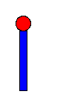 | 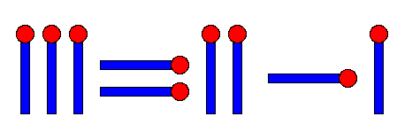 | 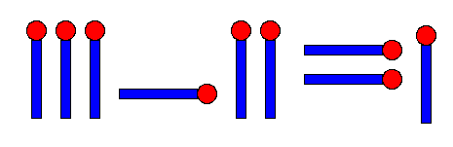
Gyufa 50 10 | Fejtörő 50 10 | Megoldás
Értékelés:
Gyufa
Van pálca és egy kör a végén 1+1 pont
A pálcának van vastagsága 1 pont
2 színnel színezve 1+1 pont
Fejtörő
Baloldali 3 gyufa egymás mellett, párhuzamosan 1+1 pont
Egyenlőségjel: két vízszintes gyufa, párhuzamosan 1+1 pont
Középső két gyufa egymás mellett, párhuzamosan 1+1 pont
Kivonás jele: vízszintes gyufa 1 pont
Jobboldali gyufa: van, párhuzamosan a többi álló gyufával 1+1 pont
Az egy csoportban levő gyufák egyenlő távol vannak egymástól 2 pont
A csoportok egyenlő távol vannak egymástól 2 pont
A vízszintes gyufák középen 1 pont
A teljes ábra színes 1 pont
2. feladat: Fa (15 pont)
Készíts Logo eljárás fa rajzolására (fa :n :h)! A fa „kövér”, törzse rombusz alakú. A rombusz minden oldala :h hosszú. A két kisebb szemben levő szög 20 fokos, a két nagyobb pedig 160 fokos. A fa :n éves legyen! Az 1 éves fának csak törzse van. A kétéves fa törzséből 4 ág nő ki. A hároméves fa mind a 4 ágából további 4-4 ág, és így tovább.
A törzs két oldalsó sarkából egy-egy, a tetejéből pedig 2 ág nőhet ki. Az oldalsó ágak harmadakkorák, mint a törzs, a végén levők pedig feleakkorák. Az oldalágak a törzzsel 20 fokos szöget zárnak be. A törzs végén levő ágak között szintén 20 fokos szög van.
Az egész fát zöld színűre kell festeni!
Példa:
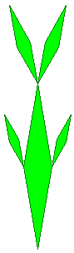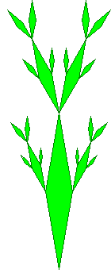
fa 1 100 fa 2 100 fa 3 100
Értékelés:
Jó a fa 1 100 2 pont
Ha nincs színezve, akkor 1 pont
Jó a fa 2 100 10 pont
Ha van rajta valahol legalább 1 ág, akkor 1 pont
Ha van rajta valahol 4 ág, akkor további 1 pont
Ha a baloldali ág jó, és jó szögben is áll 1+1 pont
Ha a jobboldali ág jó, és jó szögben is áll 1+1 pont
Ha a felső baloldali ág jó, és jó szögben is áll 1+1 pont
Ha a felső jobboldali ág jó, és jó szögben is áll 1+1 pont
Jó a fa 3 100 3 pont
3. feladat: Csillagok (20 pont)
Csillagokból érdekes mintákat állíthatunk össze. Írj eljárást a csillag :h :sz, a torony :h :sz :s és a rács :h :sz :s :o alakzatok megrajzolására! Legyen :h a 4-ágú csillag oldalainak hossza, :sz pedig a szöge, a :s a torony és a rács magassága, a :o pedig a rács szélessége!
Példa:

csillag 30 20 csillag 30 40 csillag 30 60
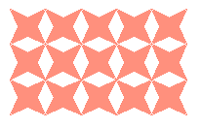
torony 30 20 7 rács 20 40 3 5
Értékelés:
Van csillag, paraméterezhető méret és szög szerint, színezve, jó 1+2+2+1pont
Van torony, paraméterezhető, darabszám szerint is, jó 1+2+2+2 pont
Van rács, paraméterezhető sor, oszlop szerint, jó 1+2+2+2 pont
4. feladat: Gyümölcsök (20 pont)
Készítsd el néhány gyümölcs metszetét! Írd meg az ív rajzolást (ív :sugár :fok), ahol a :sugár annak a körnek a sugarát jelenti, amelynek a körvonalából „vágtuk ” ki az ívet, a :fok pedig azt a szöget adja meg, amekkora szögben látszik az ív a kör közepéből.
Példa:
 | 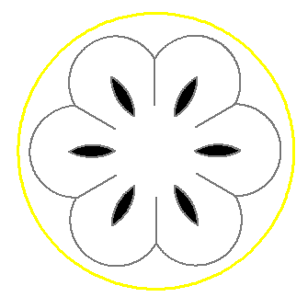 | 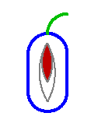
Ív 100 60  Tanuld ív :sugár :fok  Ismétlés :fok  [előre 2*3.14*:sugár/360 jobbra 1]  vége | Narancs  A külső héja sárga, a magok feketék. | Szilva  A szár zöld, a külső vonala kék, a magja piros színű.
Értékelés:
Narancs
Van külső héj (kör) 1 pont
Van 6 félkör és sugár (gyümölcs hártyája) 1 pont
A félkörök záródnak 2 pont
A gyümölcs hártyája nem ér be középig 1 pont
A héj és a gyümölcs hús jól helyezkedik el, középen van 1 pont
Van 6 mag 1 pont
A magok jó helyen vannak 1 pont
Magok ki vannak színezve 1 pont
A rajz színes 1 pont
Szilva
Van két félkörből és egyenesből körvonal 2 pont
Van szár 1 pont
A szár ívelt 1 pont
A szár jó helyen van 1 pont
Van 2 mag 2 pont
A magok jó helyen vannak 2 pont
Ki van színezve 1 pont
Elérhető összpontszám: 75 pont +25 pont az 1. fordulóból

